Дополнительные материалы
Д.А. Терехова, М.А. Смирнова, А.П. Гераськина, О.В. Шопина, А.И. Кузнецова, И.М. Бавшин, В.Р. Хохряков, М.И. Герасимова, И.Н. Семенков Макрофауна и органическое вещество в постагрогенных (су)песчаных почвах северо-запада Смоленской области (Pоссия) // Почвоведение. 2023. № 8.
D. A. Terekhova, M.A. Smirnova, А. P. Geraskina, О. V. Shopina, А. I. Кuznetsova, I. М. Bavshin, G. V. Klink, P. R. Enchilik, V. R. Khokhryakov, M.I. Gerasimova, I. N. Semenkov ''Macrofauna and organic matter in postagrogenic sandy soils at the NW Smolensk region (Russia),'' Eurasian Soil Science,
Подвижный P | Подвижный K | Величина рН | Органическое вещество
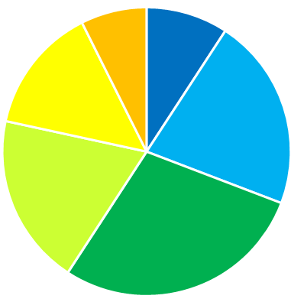 | 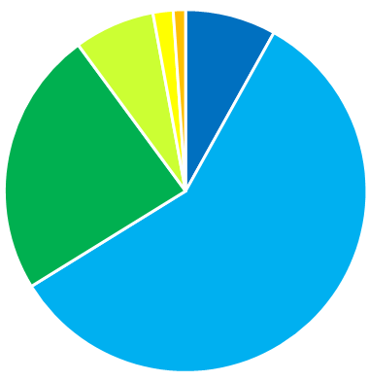 | 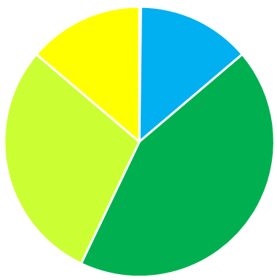 | 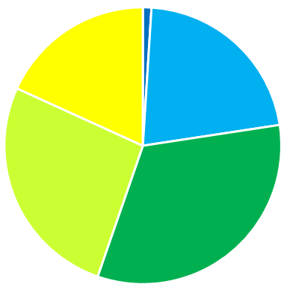
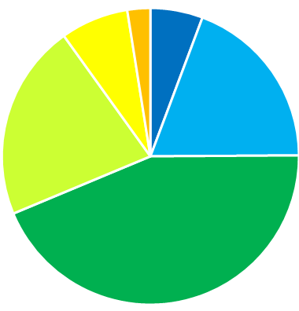 | 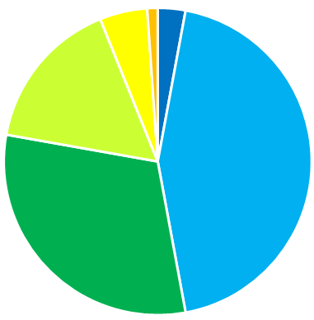 | 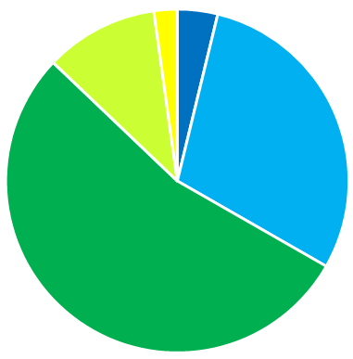 | 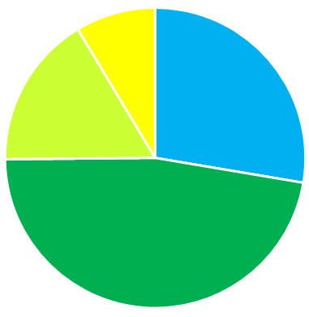
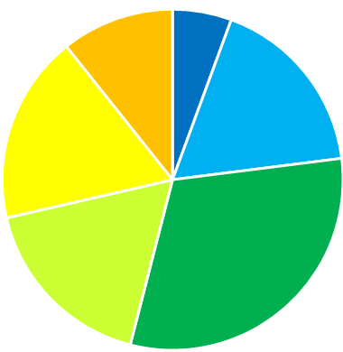 | 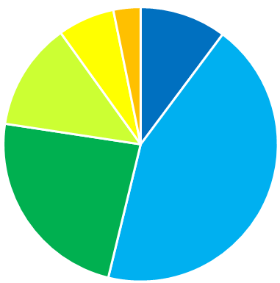 | 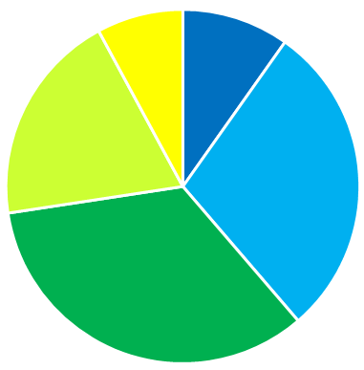 | 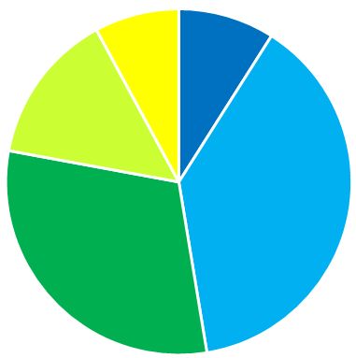
Рис. S 1. Распределение агрохимических показателей по пахотным почвам Демидовского (вверху) и Духовщинского (в центре) районов, а также всей Смоленской области (внизу) по состоянию на 01.01.2017 г. [31]. 1 – очень низкое содержание подвижных Р (<25 мг/кг) и К (<40), а также органического вещества (<1.3); величина рН <4.5. 2 – низкое содержание подвижных Р (26 – 50) и К (41 – 80), а также органического вещества (1.4 – 2.0); величина рН 4.6 – 5.0. 3 – среднее содержание подвижных Р (51–100) и К (81–120), а также органического вещества (2.1–2.5); величина рН 5.1–5.5. 4 – повышенное содержание подвижных Р (101–150) и К (121–170), а также органического вещества (2.6–3.0); величина рН 5.6–6.0. 5 – высокое содержание подвижных Р (151–250) и К (171–250), а также органического вещества ( > 3.1); величина рН > 6.0. 5 – очень высокое ( > 250) содержание подвижных Р и К, а также органического вещества ( > 3.1); величина рН > 6.0.

Таблица S 1. Сельскохозяйственная статистика по Поречскому уезду и Смоленской губернии и области
Показатель |  | Середина XIX века [32] |  |  | 1925/1932 | 1941/1945 [9]
 |  | Поречский уезд | Поречский уезд относительно среднего по губернии* | Смоленская губерния | Смоленская область
Поголовье, тыс. голов | Лошади | 16.4 | 2.7 | 72 | 631/459 | 254/61
 | КРС | 21.1 | 3.1 | 83/607** | 1042/700 | 825/477
 | Овцы | 1.6*** | 0.2*** | 118*** | 2552/810 | 628/231
 | Свиньи | 0.55 | 0.2 | 38 | 813/ н.д. | 428/98
Среднее голов скота на семейство | Лошади | 3.6 | 1,2 | 3.0 | – | –
 | КРС | 4.6 | 1,3 | 3.5 | – | –
 | Овцы | 5.1 | 1,0 | 5.0 | – | –
 | Свиньи | 2.5 | 1,6 | 1.6 | – | –
Население, тыс. душ |  | 18.2 | 2.4 | 92.0 | – | –
Средний размер земельного надела, га/душа |  | 4.1 | 1.1 | 3.7 | – | –
Примечание. КРС – крупный рогатый скот. В середине XIX в. среднее семейство включало 4 взрослых мужчины, по женщинам и детям статистика не приведена. * В Смоленской губернии было 12 уездов. ** справа от черты на 1916 г. [38] *** включая коз. Прочерк – нет данных.

Таблица S 2. Характеристика агрохимических мер и показателей для пахотных почв Смоленской области [31]
Годы | Внесение удобрений |  |  |  |  | Баланс элементов питания пахотных почв, кг/га |  |  |  | Мелиоративные мероприятия, тыс. га |  |  |  | Средневзвешенная величина
 | органические, т/га | минеральные*, кг/га |  |  |  |  |  |  |  | необходимы |  | проведены |  | рН | подвижный P, мг/кг | обменный K, мг/кг | ОВ, %
 |  | N | P | K | всего | N | P | K | всего | И | Ф | И | Ф
1965-1970 | 4.7 | 28 | 24 | 28 | 80 | -31 | -20 | -29 | -80 | 1369 | 1009 | 146 | – | 4.7 | 51 | 77 | –
1971-1975 | 5.0 | 39 | 31 | 38 | 107 | -12 | -8 | -10 | -30 | 1365 | 789 | 161 | – | 4.8 | 71 | 86 | –
1976-1980 | 5.6 | 35 | 38 | 55 | 128 | -10 | -5 | -8 | -23 | 1323 | 657 | 198 | 21 | 4.9 | 86 | 110 | 1.70
1981-1985 | 6.0 | 39 | 44 | 59 | 141 | -4 | 2 | 3 | 1 | 1171 | 602 | 221 | 62 | 5.1 | 100 | 114 | 1.72
1986-1990 | 5.8 | 50 | 44 | 55 | 148 | -12 | 19 | 0 | 7 | 985 | 378 | 212 | 72 | 5.3 | 115 | 116 | 1.75
1991-1995 | 3.4 | 27 | 18 | 22 | 66 | -37 | -9 | -34 | -79 | 716 | 244 | 87 | 34 | 5.4 | 122 | 108 | 1.80
1996-2000 | 1.3 | 9 | 2 | 2 | 13 | -38 | -15 | -33 | -86 | 670 | 240 | 7.2 | 2.5 | 5.3 | 119 | 94 | 1.79
2001-2005 | 1.0 | 9 | 2 | 2 | 13 | -36 | -14 | -32 | -82 | 605 | 204 | 4.2 | 2.0 | 5.3 | 117 | 94 | 1.76
2006-2010 | 2.0 | 8 | 2 | 2 | 12 | -44 | -16 | -41 | -100 | 449 | 143 | 0.1 | 0.2 | 5.3 | 119 | 90 | 1.80
2011-2016 | 2.1 | 10 | 3 | 3 | 16 | -54 | -20 | -49 | -123 | 409 | 129 | 0.1 | – | 5.2 | 115 | 93 | 1.92
2016-2017 | 1.9 | 11 | 5 | 5 | 20 | -58 | -20 | -52 | -129 | – | – | – | – | – | – | – | –
Примечание. * в пересчете на действующее вещество. И – известкование (для почв с величиной рН<5.5). Ф – фосфоритование (для почв с содержанием подвижного P<50 мг/кг). ОВ – органическое вещество. Прочерк – нет данных.

